ИФНС №22 проводит вебинары для налогоплательщиков в апреле 2022
20.04.2022
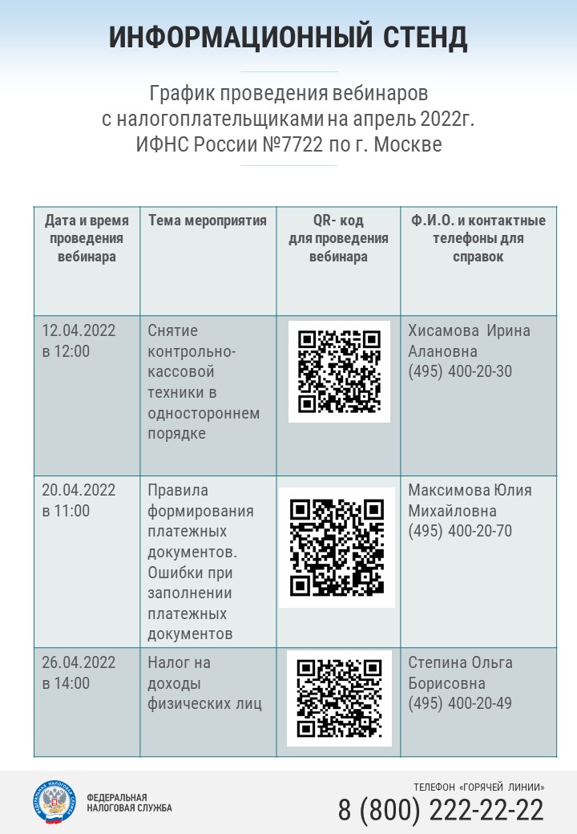

Адрес страницы: http://nekrasovka.mos.ru/information-on-taxes-and-taxation/tax/news/detail/10764914.html
Управа района Некрасовка города Москвы

